Język Angielski misie – tydzień od 14.04.20-17.04.20
Topic: Spring animals
Zadanie 1.Red rover game- stajemy naprzeciw dzieci/dziecka z obrazkiem przedstawiającym rabbit(królik)butterfly(motyl)bird(ptak). Trzymamy jeden z obrazków i mówimy: red rover, red rover let the rabbits/butterflies/birds come over, na to zdanie dzieci skaczą jak króliki, latają jak ptaki lub jak motyle.
Zadanie 2. Let’s do! – zabawa ruchowa
Mówimy dzieciom ,że teraz poćwiczymy :
Move your arms up and down Poruszamy ramionami w górę i w dół
Move your arms round and round Poruszamy ramionami kulistymi ruchami
Move your head up and down Poruszamy głową w górę i w dół
Move your head round and round Poruszamy głową kulistymi ruchami
Move your legs up- let’s jump skaczemy
Move your legs down- let’s sit down siadamy
Move your legs round snd round dotykamy swoje kolana i wykonujemy kuliste ruchy
Zadanie 3 Utrwalanie piosenki Spring time- https://www.youtube.com/watch?v=QdBbBZkITxA
It is spring time, spring time again

the flowers, the birds, it's sunny again

It is spring time, spring time again

the kites and the bees are in the

It isn't cold now, let's got to play

daisies and tulips, the sun is up

the sun is here!

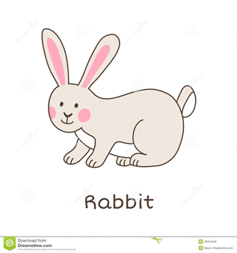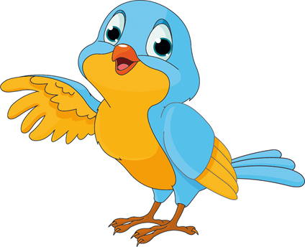A bird

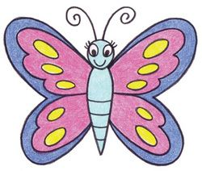
A butterfly

